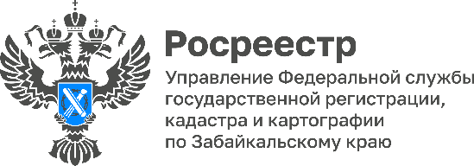

Застройщиков обязали подавать обращения на регистрацию прав собственности участников долевого строительства

В настоящее время участник долевого строительства может подавать в регистрирующий орган заявление о государственной регистрации права собственности на объект долевого строительства либо самостоятельно или через застройщика как его представителя, также на сегодняшней день заявления могут быть поданы как на бумажном, так и в электронном виде.

* С 1 марта 2025 после передачи дольщику объекта долевого строительства и постановки его на кадастровый учет застройщик будет обязан направить в электронной форме в орган регистрации прав заявление о государственной регистрации права собственности дольщика на объект долевого строительства. Это касается жилых помещений и машино-мест, расположенных в многоквартирных домах. Процедура будет осуществляться без оформления доверенности, – отмечает Оксана Крылова, руководитель Управления Росреестра по Забайкальскому краю.

Обращение должно быть направлено в Росреестр в срок не позднее 30 рабочих дней с даты подписания передаточного документа.

После государственной регистрации права собственности участника долевого строительства на объект долевого строительства застройщик обязан передать собственнику выданную в целях удостоверения проведения государственной регистрации права собственности выписку из ЕГРН.

Напомним, что в Федеральный закон от 30.12.2004 № 214-ФЗ «Об участии в долевом строительстве многоквартирных домов и иных объектов недвижимости и о внесении изменений в некоторые законодательные акты Российской Федерации» внесены поправки, согласно которым уточняется порядок регистрации прав дольщиков на объекты долевого строительства.

#Росреестр #РосреестрЧита #РосреестрЗабайкальскийКрай #ЗабайкальскийРосреестр #Росреестр75 #Госуслуги #Недвижимость #ДДУ #РегистрацияПрав